Marcos Paulo Sales de Oliveira
Matricula : 1621906BCC

Bubble Sort

Bubble Sort é um algoritmo de ordenação que pode ser aplicado em Arrays e Listas dinâmicas. Se o objetivo é ordenar os valores em forma decrescente, então, a posição atual é comparada com a próxima posição e, se a posição atual for maior que a posição posterior, é realizada a troca dos valores nessa posição. Caso contrário, não é realizada a troca, apenas passa-se para o próximo par de comparações.
Se o objetivo é ordenar os valores em forma crescente, então, a posição atual é comparada com a próxima posição e, se a posição atual for menor que a posição posterior, é realizada a troca. Caso contrário, a troca não é feita e passa-se para o próximo par de comparação.
Uma Array ou lista pode já estar ordenado no momento que se solicita a ordenação, desta forma, esta situação tem de ser considerada na implementação do algoritimo.
Pior caso de complexidade = O(n²)
Complexidade de caso médio = O(n²)
Complexidade de melhor caso = O(n)
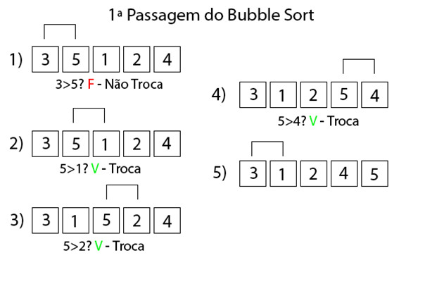

Insertion Sort

Insertion Sort é um algoritmo simples e eficiente quando aplicado em pequenas listas. Neste algoritmo a lista é percorrida da esquerda para a direita, à medida que avança vai deixando os elementos mais às esquerdas ordenadas.
O algoritmo funciona da mesma forma que as pessoas usam para ordenar cartas em um jogo de baralho como o pôquer.
Pior caso de complexidade = O(n²)

Complexidade de caso médio = O(n²)
Complexidade de melhor caso = O(n)
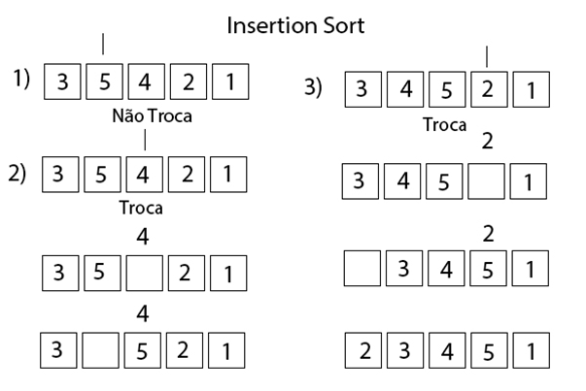

Selection Sort

Neste algoritmo de ordenação é escolhido um número a partir do primeiro, este número escolhido é comparado com os números a partir da sua direita, quando encontrado um número menor, o número escolhido ocupa a posição do menor número encontrado. Este número encontrado será o próximo número escolhido, caso não for encontrado nenhum número menor que este escolhido, ele é colocado na posição do primeiro número escolhido, e o próximo número à sua direita vai ser o escolhido para fazer as comparações. É repetido esse processo até que a lista esteja ordenada.

Vantagens
Ele é um algoritmo simples de ser implementado em comparação aos demais.
- Não necessita de um vetor auxiliar (in-place).
- Por não usar um vetor auxiliar para realizar a ordenação, ele ocupa menos memória.
- Ele é uns dos mais velozes na ordenação de vetores de tamanhos pequenos.

Desvantagens
- Ele é um dos mais lentos para vetores de tamanhos grandes.
- Ele não é estável.
- Ele faz sempre comparações, independente do vetor está ordenado ou não.

Pior caso de complexidade = O(n²)

Complexidade de caso médio = O(n²)
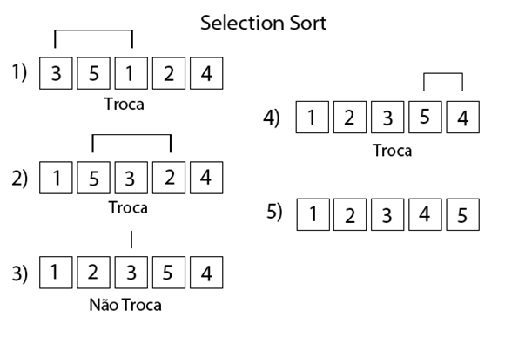
Complexidade de melhor caso = O(n²)

bibliografia:
SELECTION sort: Implementando selection Sort. [S. l.: s. n.], 12 set. 2019. Disponível em: https://pt.wikipedia.org/wiki/Selection_sort. Acesso em: 12 set. 2019.
INSERTION sort: Implementando Insertion Sort. [S. l.: s. n.], 12 set. 2019. Disponível em: https://pt.wikipedia.org/wiki/Insertion_sort. Acesso em: 12 set. 2019.
BUBBLE sort: Implementando bubble Sort. [S. l.: s. n.], 12 set. 2019. Disponível em: https://pt.wikipedia.org/wiki/Bubble_sort. Acesso em: 12 set. 2019.
ALGORITIMOS C++: Implementando codigos. [S. l.: s. n.], 12 set. 2019. Disponível em: https://www.devmedia.com.br/algoritmos-de-ordenacao-analise-e-comparacao/28261. Acesso em: 12 set. 2019.

